第三单元同步测试题
一．选择题(下面每小题只有一个正确答案，请将正确答案的序号填入下面相对应的答题栏中，每小题2分，共计40分)
1.陆地主要集中在:
A.北半球和西半球 B.北半球和东半球 C.南半球和西半球 D.南半球和东半球
2.跨经度最多的大洲是:
A.亚洲 B.非洲 C.南美洲 D.南极洲
3.赤道在东半球自东向西依次穿过的大洲是:
A.大洋洲 非洲 亚洲 B.亚洲 大洋洲 非洲
C.大洋洲 亚洲 非洲 D.非洲 亚洲 大洋洲
4.巴拿马运河沟通的大洋是:
A.太平洋和北冰洋 B.太平洋和大西洋 C.印度洋和大西洋 D.太平洋和印度洋
5.被三个大洋环绕的大洲有:
A.3个 B.7个 C.5个 D.4个
6.海拔一般在200米以下且起伏较小的地形是:
A.山地 B.平原 C.高原 D.丘陵
7.世界上最高大的山脉是:
A.落基山脉 B.安第斯山脉 C.喜马拉雅山 D.阿尔卑斯山脉
8.地形以高原为主的大洲是:
A.亚洲 B.欧洲 C.北美洲 D.非洲
9.地面有起伏，但海拔较低，坡度又比较和缓的地形是 :
A.平原 B.丘陵 C.高原 D.山地
10.海洋中的石油、天然气主要分布在 :
A.大陆架 B.大陆坡 C.大洋盆地 D.海岭
11.全部位于北半球且地跨寒、温、热三带的大洲是:
A.亚洲 B.非洲 C. 欧洲 D.北美洲
12.魏格纳是从那两个洲的轮廓吻合得到启发，而开始大陆漂移说的研究:
A.亚洲与大洋州 B.非洲与南美洲 C.南美洲与北美洲 D.南美洲与南极洲
13.下列关于板块构造学说，说法不正确的是:
A.板块犹如七巧板形状固定不变 B.各板块处于不断运动当中
C.板块内部地壳比较稳定 D.板块交界处地壳比较活跃
14.地壳板块发生张裂运动时，地表会发生的现象是 :
A.形成新的丘陵 B.地表隆起 C.形成高大山脉 D.形成新的海洋
15.根据板块购造学说，几千万年后将消失的海洋是:
A.红海 B.大西洋 C.地中海 D.印度洋
16.下列地区属于火山地震带的是 :
A.南极洲大陆 B.南北美洲东海岸 C.欧洲地中海沿岸 D.亚洲北冰洋沿岸
17.海岸线最为曲折的大洲是:
A.欧洲 B.亚洲 C.大洋州 D.非洲
18.下列地形，主要有内力作用形成的是:
A.岩层的褶皱 B.河口三角洲 C.蘑菇石 D.沙丘
19.纵贯南北美洲的高大山系:
A.喜马拉雅山系 B.阿尔卑斯山系 C.科迪勒拉山系 D.太行山山系
20.世界上面积最大的平原是:
A.东北平原 B.亚马孙平原 C.西伯利亚大平原 D.恒河平原

二．综合题（60分）
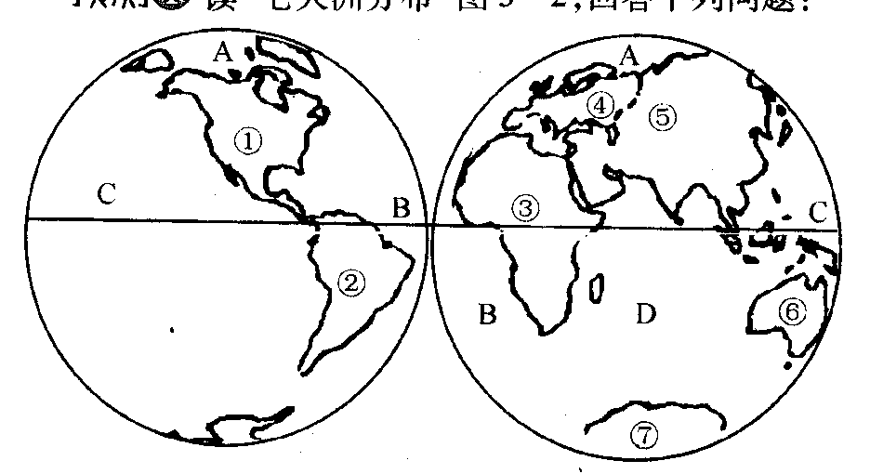
1、读下列地图，回答下列问题:（20分）

- 填出图中序号和字母所代表的地理事物：
大洲：① ⑥ 大洋：A B
(2) ①洲和②洲之间的分界线是 ，A和C之间的分界线是 ，③洲和⑤洲之间的分界线是__________。
(3) 人口自然增长率最高的大洲是 ，海拔最高的大洲是 ，世界上最大的盆地位于 洲（全填序号），介于五大洲之间的大洋是
和 （填名称）。
(4) 赤道穿过的大陆有大陆_________和_________大陆。(填主要的大陆)
(5) 由图可知主要分布在西半球的大洲是__________洲和___________洲。
(6) 终年没有阳光直射的洲是_________洲和____________洲；
(7) ①②⑤⑥共同面临的大洋是_____，C、B、D所包围的大洲是________。
2、读图回答下面的问题（28分）
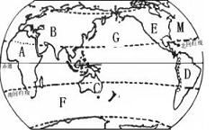
(1) 上图中B是__ _ _板块，以 （海洋、陆地）为主；G是 板块，以 （海洋、陆地）为主。
(2) E、D两大洲之间的分界线是______ _；B、E两大洲之间的分界线是______ _。E、D两大洲的西部有一条巨大的山系叫 ，包括E大洲上的 _____ _山脉和D大洲上的 山脉 。
(3) 在板块G周围有一条火山地震带是_________火山地震带。
(4) 由于板块在地球的内力作用下不断运动，随着时间的推移A、B板块间_________海将不断扩大形成新的海洋，________海将消失。
(5) B板块上有2个大洲，他们分别是 __ _洲，___ _洲，其分界线是_______、_______、_______。
(6) A大洲的地形以______为主。
(7) 被赤道所穿过的大洲是________、_______、_______、_________； 洲被南、北回归线和赤道穿过，从温度带来看该洲没有______带。
(8) 当太阳直射南回归线时E大洲是____（季节），昼___夜____，在E大洲的北部北极圈内有______出现。
3、读下列材料，回答问题（12分）
材料(1): 科学家发现台湾海峡海底有古河床遗迹，在台湾海峡底层中也发现有森林植物化石……
材料(2):科学家在喜马拉雅山上找到了海洋生物化石，说明这里曾经是一片汪洋大海。现在喜马拉雅山还在不断地上升着，只不过上升的速度太慢，不易被人们所觉察罢了。
材料(3):公元1979年意大利维苏威火山突然爆发，将附近的两座小城——庞贝和赫库兰尼姆全部埋在火山灰下。火山也给人类带来一些财富……
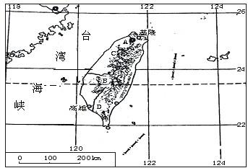

- 以上材料说明了什么现象？(2分)

- 请你再举出一个具有以上材料(1)(2)中变迁的例证。(2分)

- 用你所学知识说明喜马拉雅山脉还在不断上升的原因。(2分)

- 根据材料(3)补充火山给人类带来的财富。(2分)

- 如果你遇到地震发生，你将采取那些方法进行防范。(2分)

- 长白山天池是_______形成的。长江三峡是__________形成的。(2分)

参考答案
一．1~5 BDDBA 6~10 BCDBA 11~15 DBADC 16~20 CAACB
二．综合题（60分）
1.（1）①北美洲 ②大洋洲 A、北冰洋 B、大西洋
（2）巴拿马运河 白令海峡 苏伊士运河
（3）③ ⑦ ③ 太平洋 大西洋
（4）南美洲 非洲
（5）南美洲 非洲
（6）南极洲 欧洲
（7）太平洋 南极洲
2、(1) 亚欧板块 陆地 太平洋板块 海洋
(2) 巴拿马运河 白令海峡 科迪勒拉山系 落基山 安第斯山脉
(3) 环太平洋火山地震带
(4) 红海 地中海
(5) 欧洲 亚洲 乌拉尔山脉 乌拉尔河 大高加索山脉
(6) 高原
(7) 非洲 亚洲 南美洲 大洋洲 非洲 寒带
(8) 冬季 短 长 极夜
3、读下列材料，回答问题（13分）
1——5题只要学生回答得有理即可给分。
(6) 火山作用 流水侵蚀。

